**2.ura – BEEP**

* **1.del - Set up BEEP**
* iz zavihka »FUNJCIJE« 🡪 povlečemo blokec, ki nam omogoča, da zapišemo ukaz ali v SET UP del (nastavitve) ali pa v LOOP del(neskončna zanka).

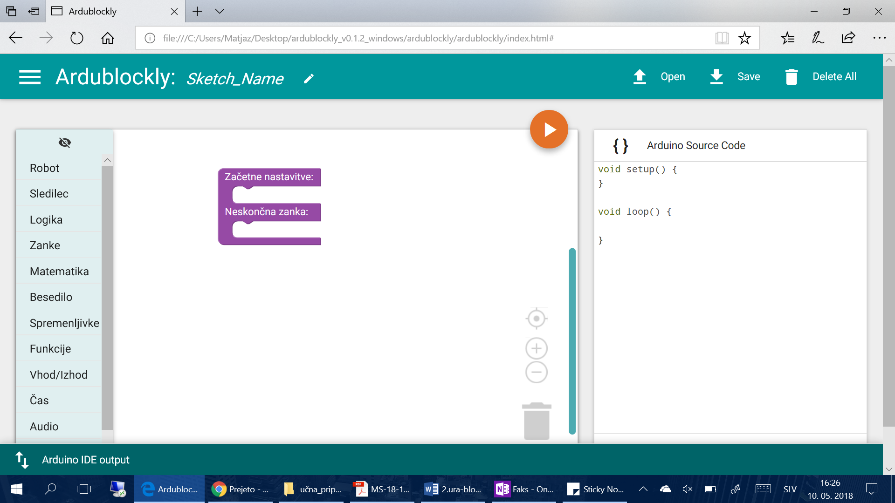

* iz zavikha »ROBOT« 🡪 povlečemo blokec ***»Pisk – frekvenca: …«*** (vsebuje že privzete vrednosti), ki nam generira kodo, da robotek zapiska.

🡪Ta blokec vstavimo v zgornji SET UP del (nastavitve), tako kot je prikazano na sliki spodaj.

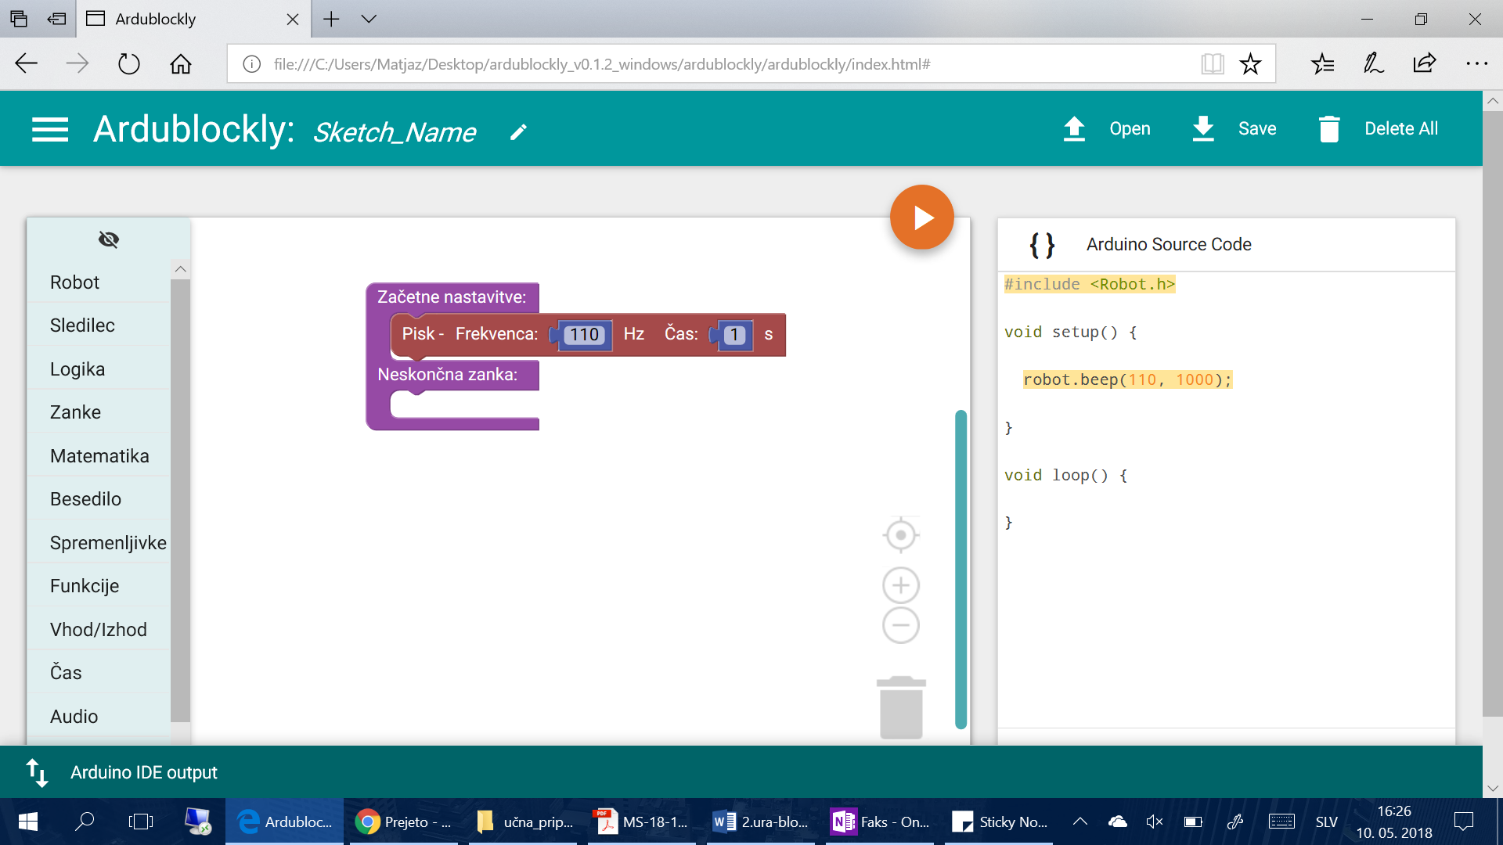

* izpiše se nam takšna koda:

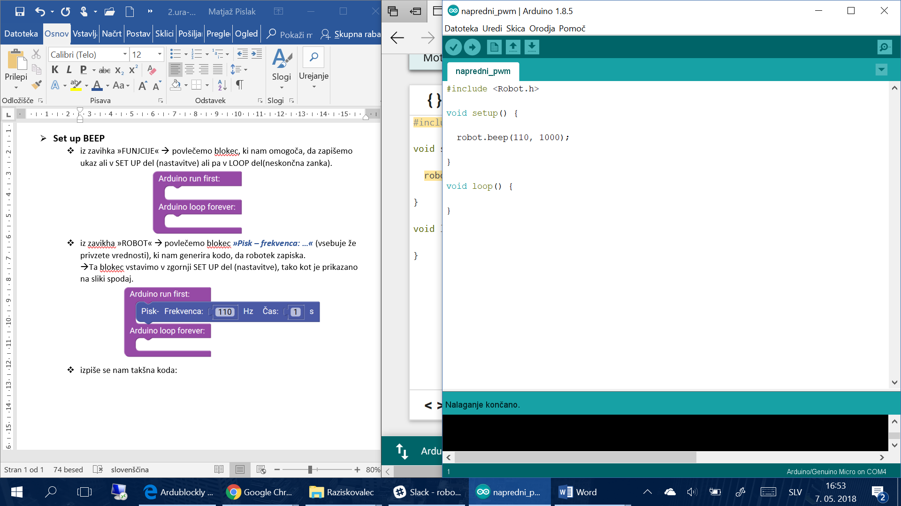

! Pri tem moramo biti pozorni, da se na pravilnih mestih pojavijo pravilni oklepaji, podpičja, vejice in pike. !

Nato program naložimo in pozorno poslušamo, saj se takoj po zaključenem prenosu kode na robotka, izvede pisk pri frekvenci 110Hz in traja 1 sekundo.

* **2.del - Loop BEEP**
* Tako kot v prejšnjem primeru … iz zavihka »ROBOT« 🡪 povlečemo blokec ***»Pisk – frekvenca: …«*** (vsebuje že privzete vrednosti), ki nam generira kodo, da robotek zapiska.

🡪Ta blokec vstavimo v spodnji LOOP del (neskončna zanka), tako kot je prikazano na sliki spodaj.

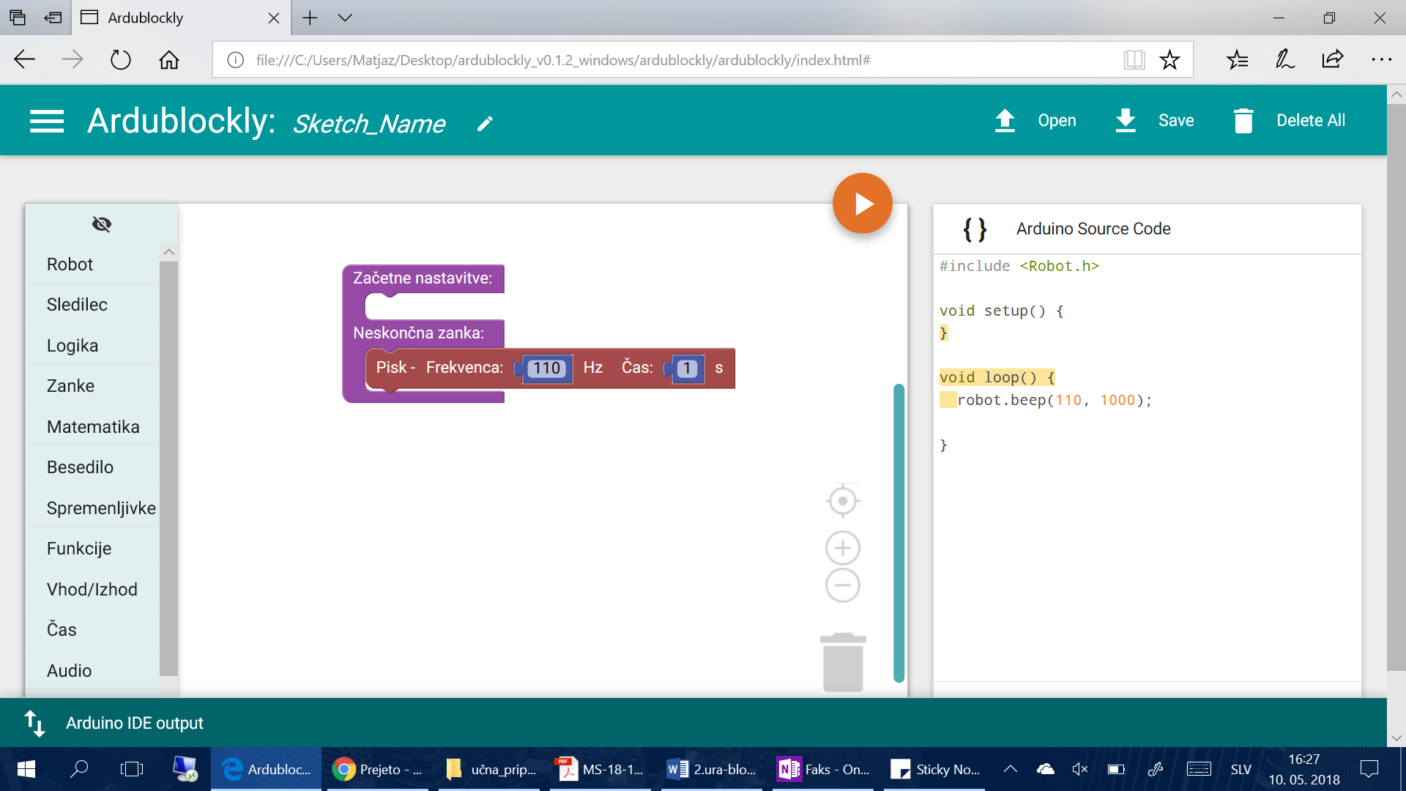

Ko kodo naložimo, robotek piska v neskončni zanki, dokler ga ne izklopimo (USB kabel izključimo iz računalnika, tako da robotek nima več energije).

* Izpiše se koda:

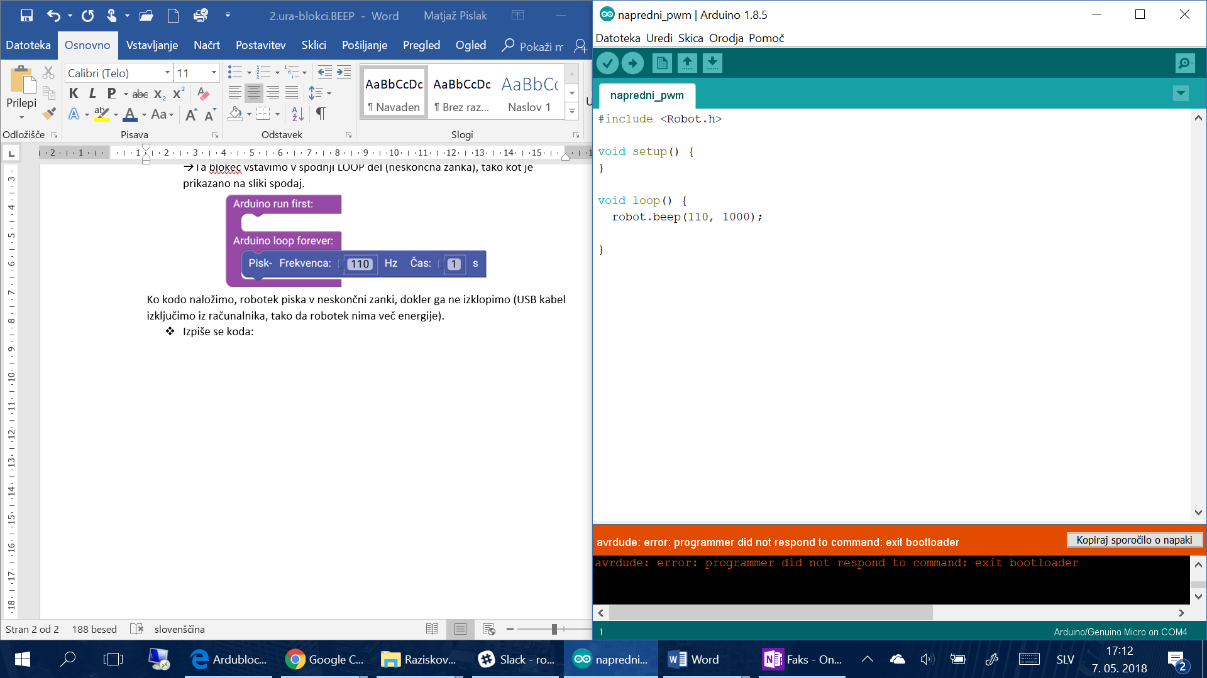

* **3.del - povezava BEEP funkcij**

Sedaj lahko več blokcev ***»Pisk – frekvenca: …«*** zložimo enega za drugim in sestavimo melodijo. Lahko pustimo že pred nastavljene frekvence oz. tone ter čase trajanja. Lahko pa jih nastavimo po svoji želji, tako kot je to prikazano v naslednji točki.

* Dodatno lahko uporabimo tudi blokec ***»počakaj«***, ki ga najdemo v zavihku »ROBOT«.

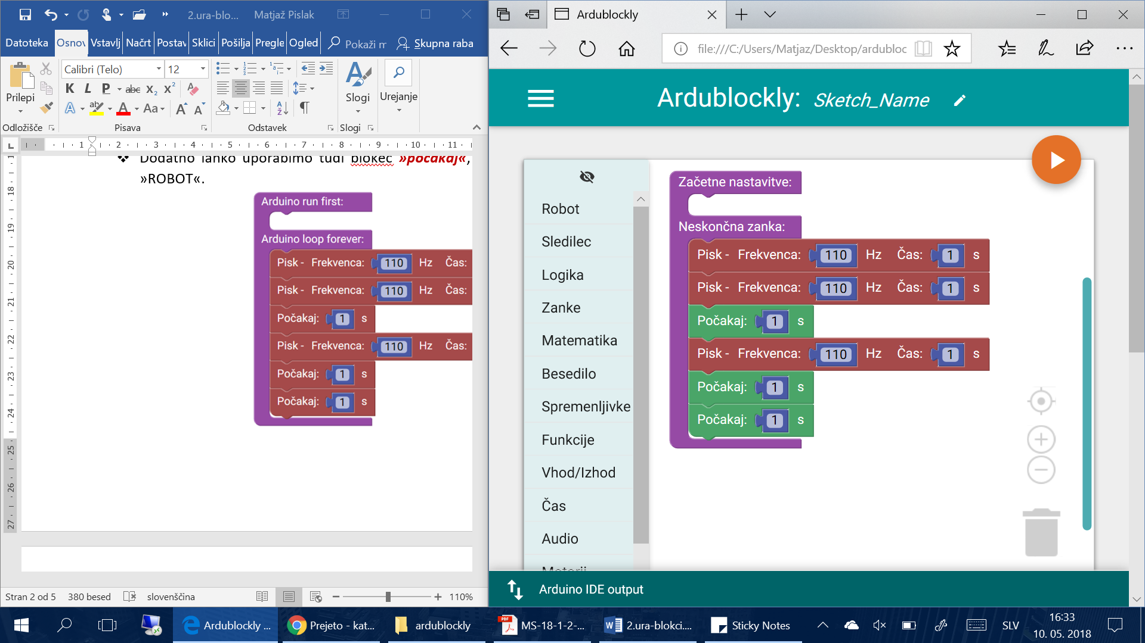

* **4.del – demonstracija učitelja**
* Blokce tako po želji sestavljamo skupaj in nastavljamo željene frekvence oz. tone ter njihov čas trajanja.

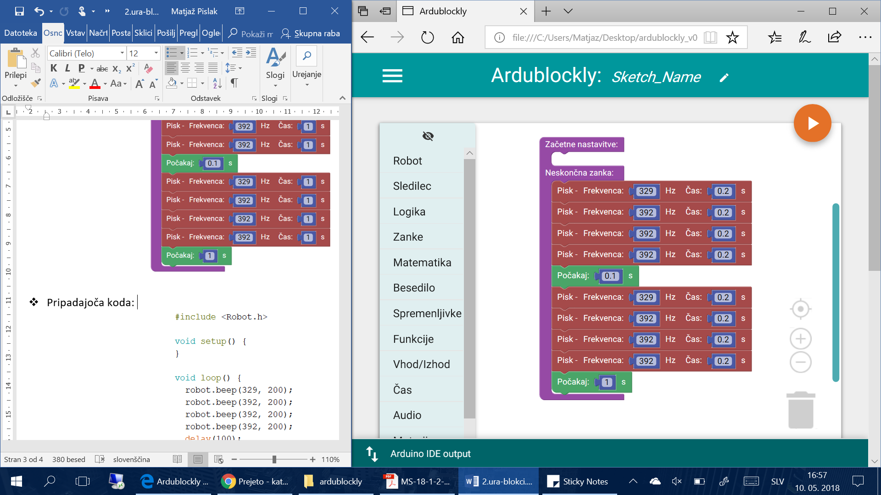

* Pripadajoča koda:

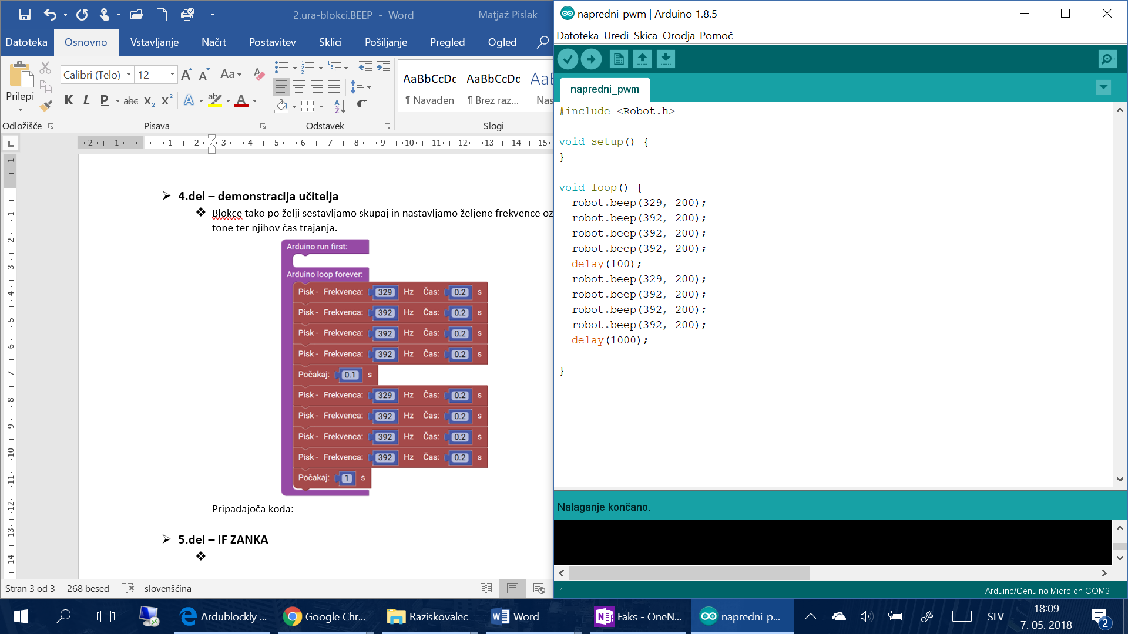

* **5.del – IF STAVEK**
* Iz zavihka »LOGIKA« 🡪 povlečemo blokec za IF stavek…. ***»če…izvedi«***

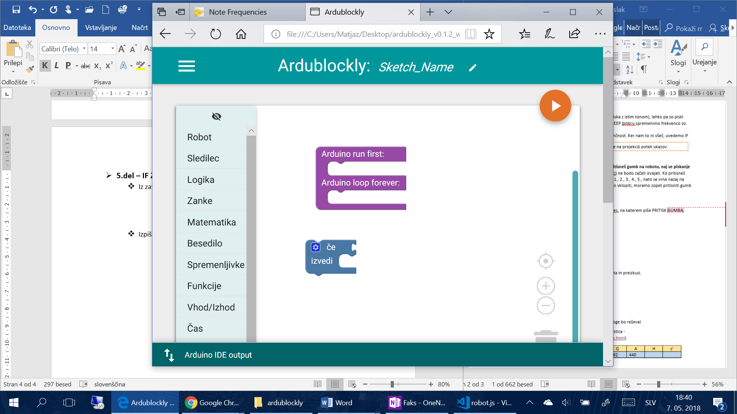

* Zgornjemu blokcu moramo dodati pogoj. Iz zavika »ROBOT« 🡪 povlečemo blokec ***»pritisnjen gumb«*** in ga vstavimo v blokec ***»če…izvedi«*** , tako kot je prikazano na sliki spodaj.

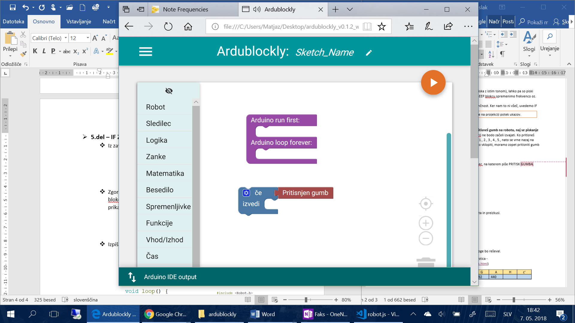

* To sedaj premaknemo v spodnji LOOP del (neskončna zanka), tako kot je prikazano na sliki spodaj.

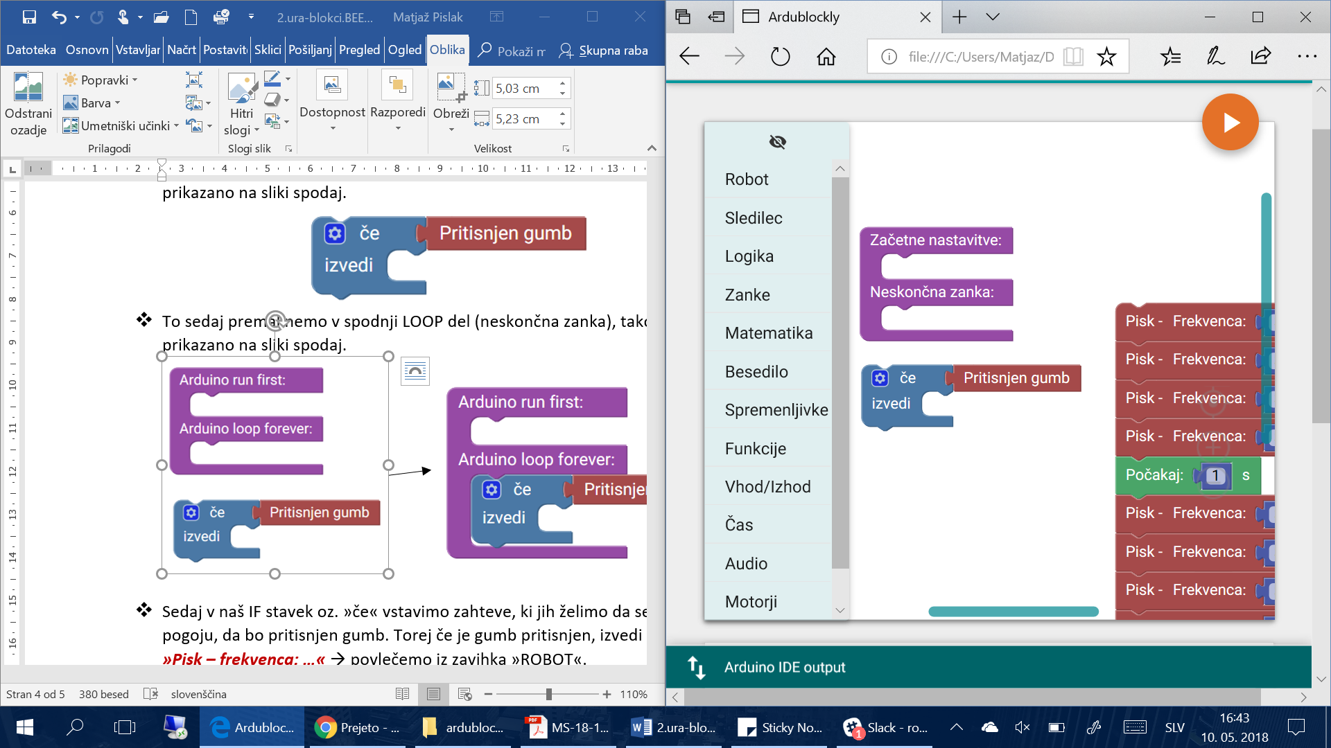 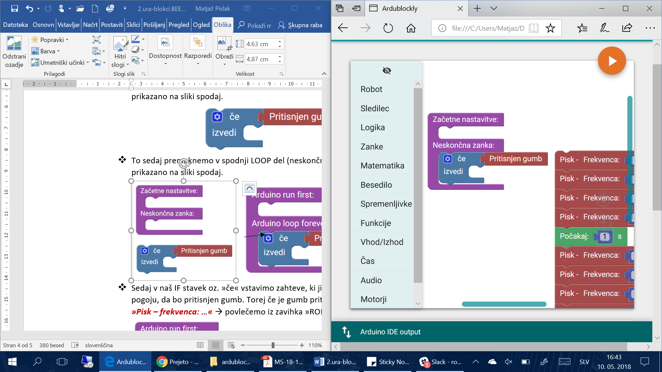

* Sedaj v naš IF stavek oz. »če« vstavimo zahteve, ki jih želimo da se zgodijo, ob pogoju, da bo pritisnjen gumb. Torej če je gumb pritisnjen, izvedi pisk. Blokec ***»Pisk – frekvenca: …«*** 🡪 povlečemo iz zavihka »ROBOT«.

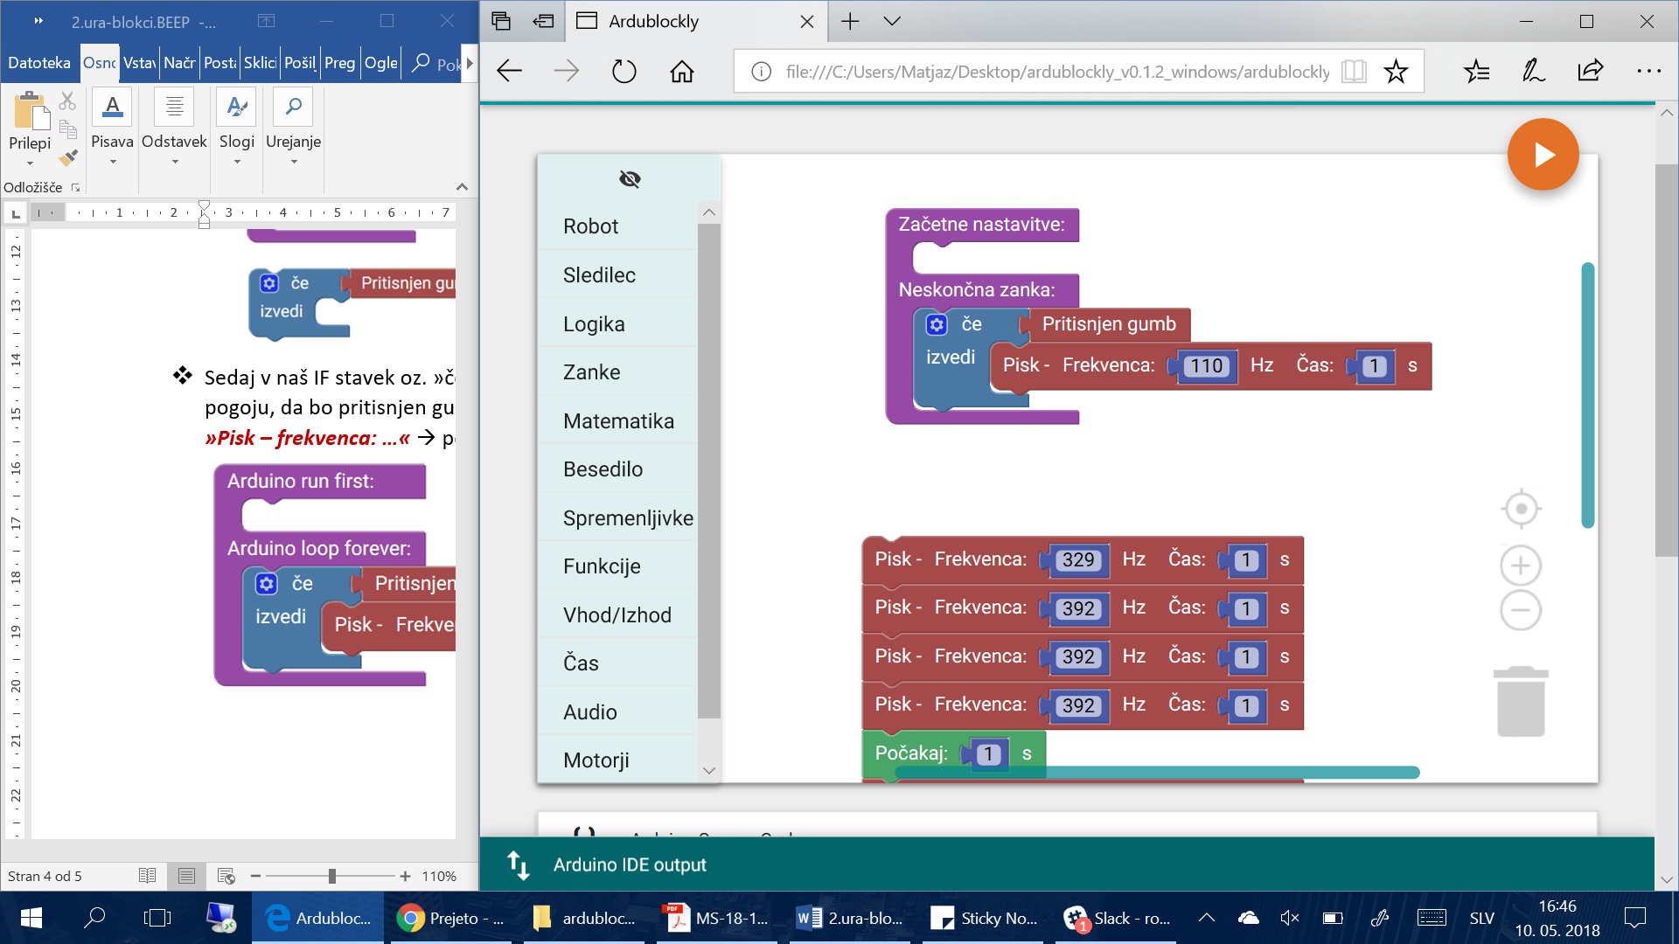

* Izpiše se nam koda:

